A.Pendahuluan
1.Latar Belakang

Universitas Islam Negeri Sunan Ampel (UINSA) Surabaya merupakan perkembangan dan alih status dari IAIN Sunan Ampel, perguruan tinggi Islam Negeri yang berdiri berdasarkan Surat Keputusan Menteri Agama Nomor 20/1965, Saat ini, UIN Sunan Ampel memiliki telah memiliki sembilan Terdapat 20 faktor yang dibutuhkan dalam rangka peningkatan produktivitas kinerja Salah satu faktor tersebut antara lain adalah faktor kedisiplinan.Pihak manajemen UINSA menyadari bahwa kehadiran merupakan salah satu aspek yang cukup penting dalam menggambarkan kedisiplinan pegawai. Oleh karena itu, maka manajemen UINSA sangat memperhatikan proses pencatatan kehadiran sampai pada penyajian laporan kehadiran pada unit kerja masing – masing.
UINSA telah memahami pentingnya pemanfaatkan teknologi informasi dalam mendukung operasional kegiatannya. Oleh karena itu, sejak tahun 2008 UINSA telah menerapkan proses pencatatan kehadiran dengan menggunakan teknologi informasi. Penggunaan teknologi informasi ini diharapkan dapat membantu proses pencatatan kehadiran sehingga dapat berjalan lebih efektif dan efisien. Selain itu, penggunaan teknologi informasi diharapkan pula dapat meminimalisir terjadinya manipulasi dalam penyajian laporan kehadiran di seluruh lingkungan pegawai UINSA. Teknologi yang dipilih oleh pihak manajemen adalah teknologi rekam sidik jari (fingerprint). Dengan menggunakan sistem rekam sidik jari ini maka proses pencatatan kehadiran dapat lebih akuntabel, efektif dan efisien.Akan tetapi, pemanfaatan teknologi informasi tersebut masih belum maksimal dan belum mencapai tujuan yang diharapkan. Manajemen UINSA telah mengalamibeberapa kendala dengan teknologi yang digunakan saat ini. Beberapa kendala tersebut antara lain :
- Kecepatan Pengenalan Sidik Jari sehingga terjadi antrian absen di jam tertentu .
- Keterbatasan SDK di alat lama sehingga karyawan tertentu belum dapat melakukan absensi di semua tempat dikarenakan keterbatasan kapasitas template SDK.Sedangkan pada saat ini jumlah template fingerprint yang direkam sudah lebih dari 1000 template.
Dengan adanya sistem kehadiran yang terintegrasi ini maka diharapkan dapat mengatasi semua kendala yang dialami dengan menggunakan sistem sebelumnya

2.Tujuan
Tujuan dari sistem ini dibuat untuk memperbaiki kelemahan dari sistem lama sehingga mempermudah proses absensi untuk semua karyawan di seluruh lokasi UINSA tanpa batasan lokasi.Serta membuat proses absensi yang lebih cepat sehingga tidak terjadi antrian yang panjang pada saat melakukan absensi.

3.Ruang Lingkup
Ruang lingkup Sistem Absensi UINSA meliputi :
- Sistem Registrasi Sidik Jari Absensi Untuk Mendata Template Fingerprint sehingga dapat digunakan untuk melakukan absensi
- Sistem Absensi Untuk melakukan absensi yang terhubung dengan fingerprint reader UareU 4500 atau model lain yang dapat menggunakan flexcodeSDK. https://flexcodesdk.com/

B.Analisis Sistem
1.Alur Sistem Aplikasi Absen Berbasis Fingerprint

Aplikasi ini merupakan aplikasi hibrid antara aplikasi desktop dan aplikasi berbasis web.Pada level desktop aplikasi ini nantinya melalui flexcodesdk membaca data fingerprint dan mecocokan dengan template yang ada di database.Template yang sesuai nantinya akan di post ke database untuk diakui absen pada jam itu.sedangkan web base dashboard sistem akan menampilkan data absensi yang bersangkutan sehingga dapat dilihat di aplikasi melalui chromium embeded component yang di tanam di aplikasi.Sedangkan pada saat registrasi data finger aplikasi melalui flexcodesdk akan mengekstrak data biometrik fingerprint yang nantinya akan di simpan di database

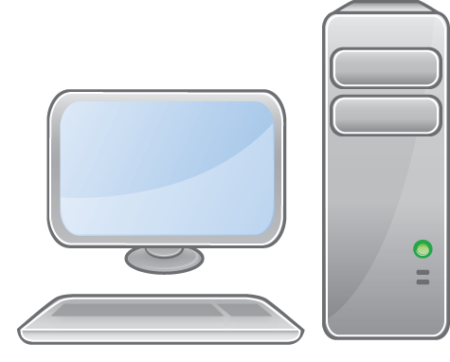
Registrasi Fingerprint
Komputer dengan Mesin Finger UareU4000
Pegawai

Data Biometrik Fingerprint


Database

Data Biometrik Fingerprint

Data Absensi Pegawai

2.Flowchart Sistem
Pegawai
Absen dengan Fingerprint
Komputer dengan Mesin Finger UareU4000

